НАЦІОНАЛЬНИЙ ТЕХНІЧНИЙ УНІВЕРСИТЕТ УКРАЇНИ

«КИЇВСЬКИЙ ПОЛІТЕХНІЧНИЙ ІНСТИТУТ імені Ігоря Сікорського»

ФАКУЛЬТЕТ ПРИКЛАДНОЇ МАТЕМАТИКИ

**Кафедра системного програмування та спеціалізованих комп’ютерних**

**систем**

# Лабораторна робота №3

з дисципліни

**«ВЕБ дизайн»**

Тема: «ознайомитись із засобами фреймворка VueJS та навчитись створювати асинхронні запити до Web-сервера»

Виконав: студент III курсу

ФПМ групи КВ-81

Гей А.В.

Перевірив: Петрашенко А. В.

Київ – 2021

## Завдання на роботу

**Мета**: ознайомитись із засобами фреймворка VueJS та навчитись створювати асинхронні запити до Web-сервера.

**Загальне завдання**: адаптувати програмний код ЛР№2 до вимог фреймворка VueJS та забезпечити завантаження необхідних даних з Web-сервера

Github репозиторій:

Telegram: @simulakrus

Статичний Web-сайт має містити наступні сторінки:

* реєстрація користувача (поля: прізвище, ім’я, email, пароль)
* вхід до сайту (поля: email, пароль)
* профіль користувача (поля у табличному вигляді)
* про додаток (емблема додатку, короткий опис додатка)
* робоча сторінка додатка (розробляється самостійно студентом відповідно до обраної тематики)

## Hotel Website

Сайт готелю Vilena, який розташований у с. Залізний Порт, Херс. обл.

Сайт повністю адаптивний!

Наразі додаток має наступні сторінки:

* Home - головна сторінка готелю
* About - сторінка з описом там перевагами готелю
* Booking - сторінка з бронюванням
* Apartments - сторінка з номерами готелю

Скріншоти усіх статичних сторінок додатка:

### Home

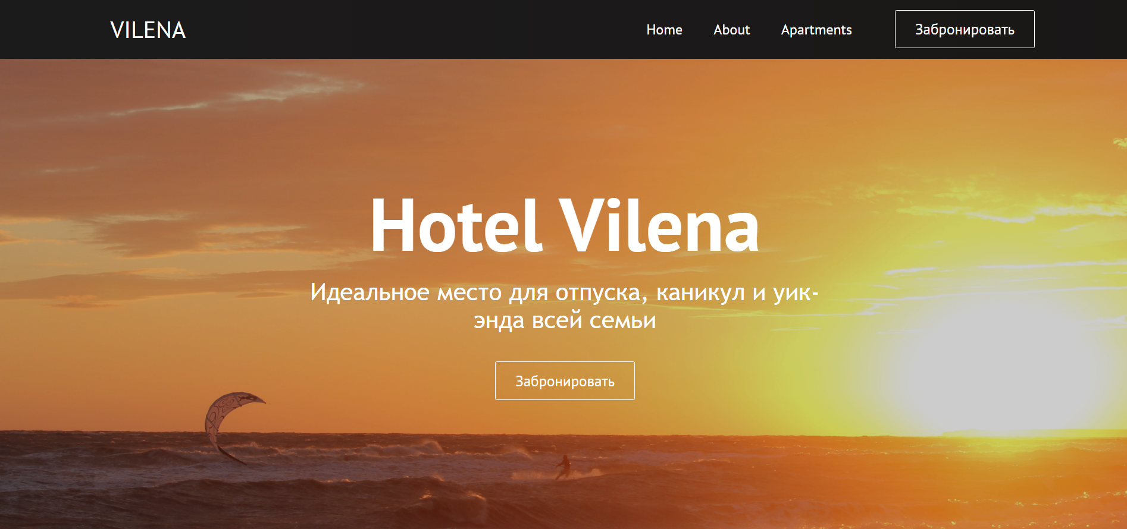

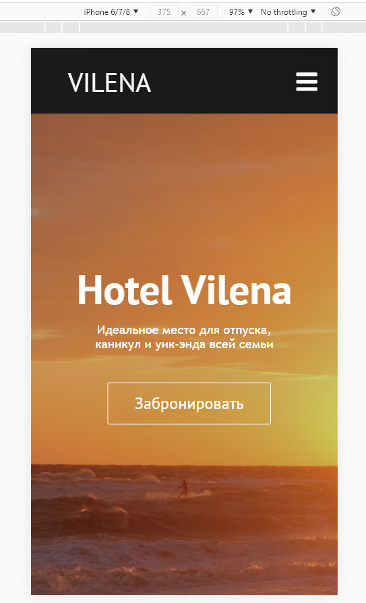

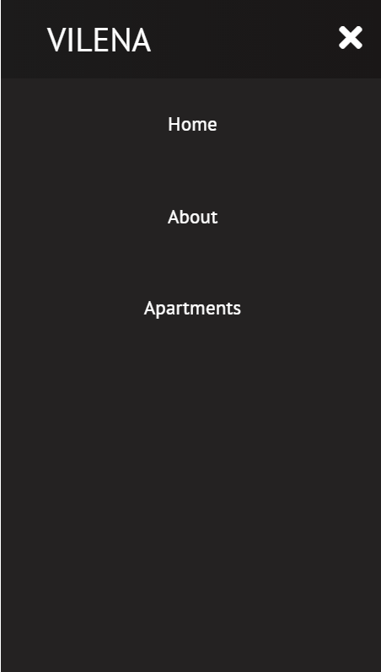

### About

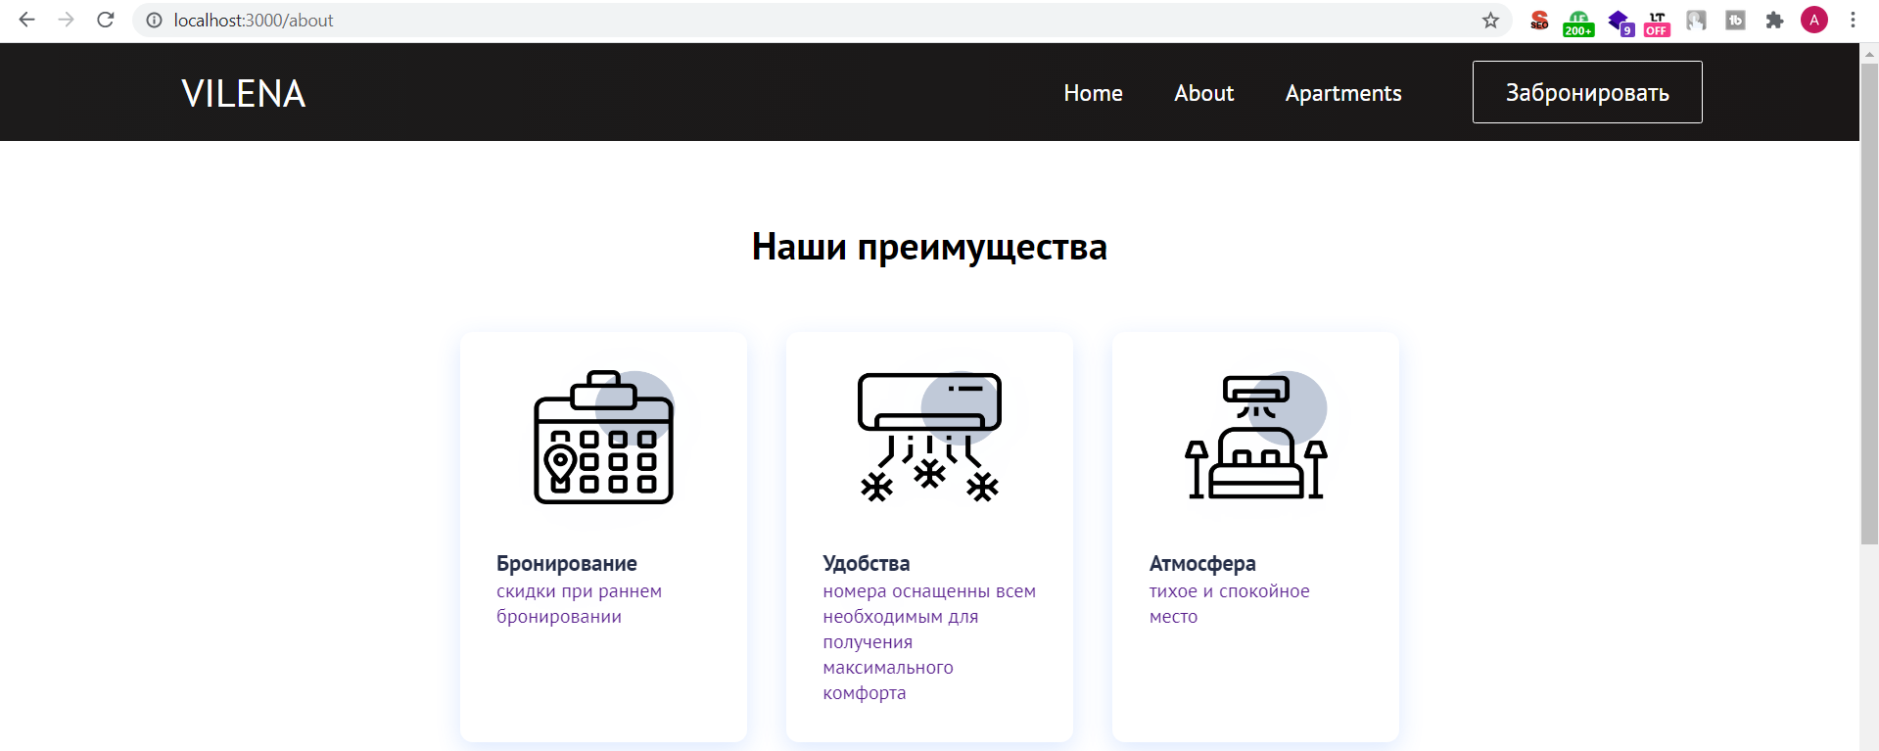

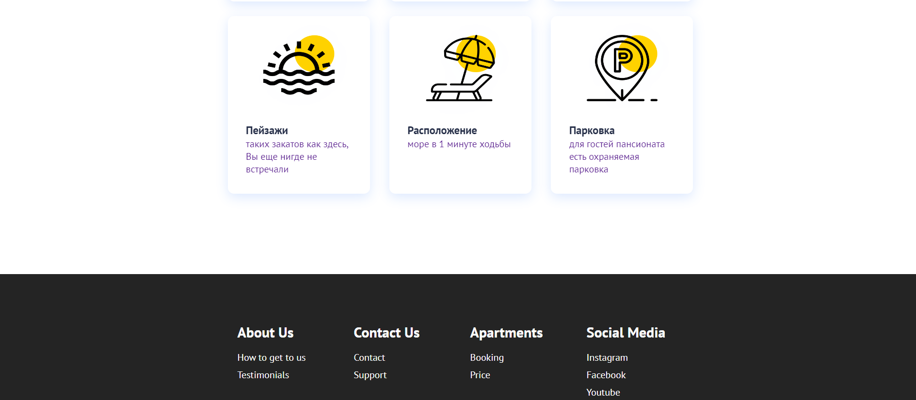

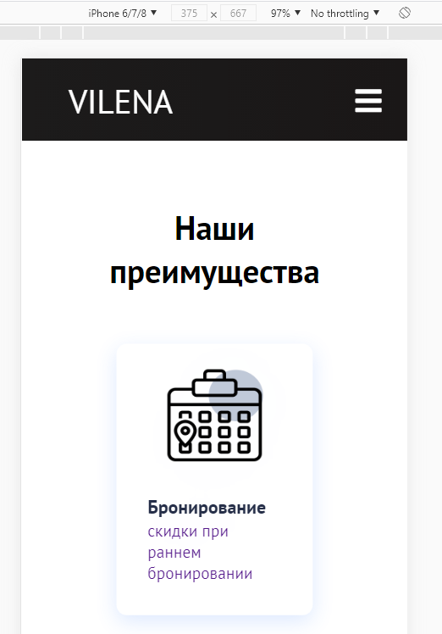

### Apartments

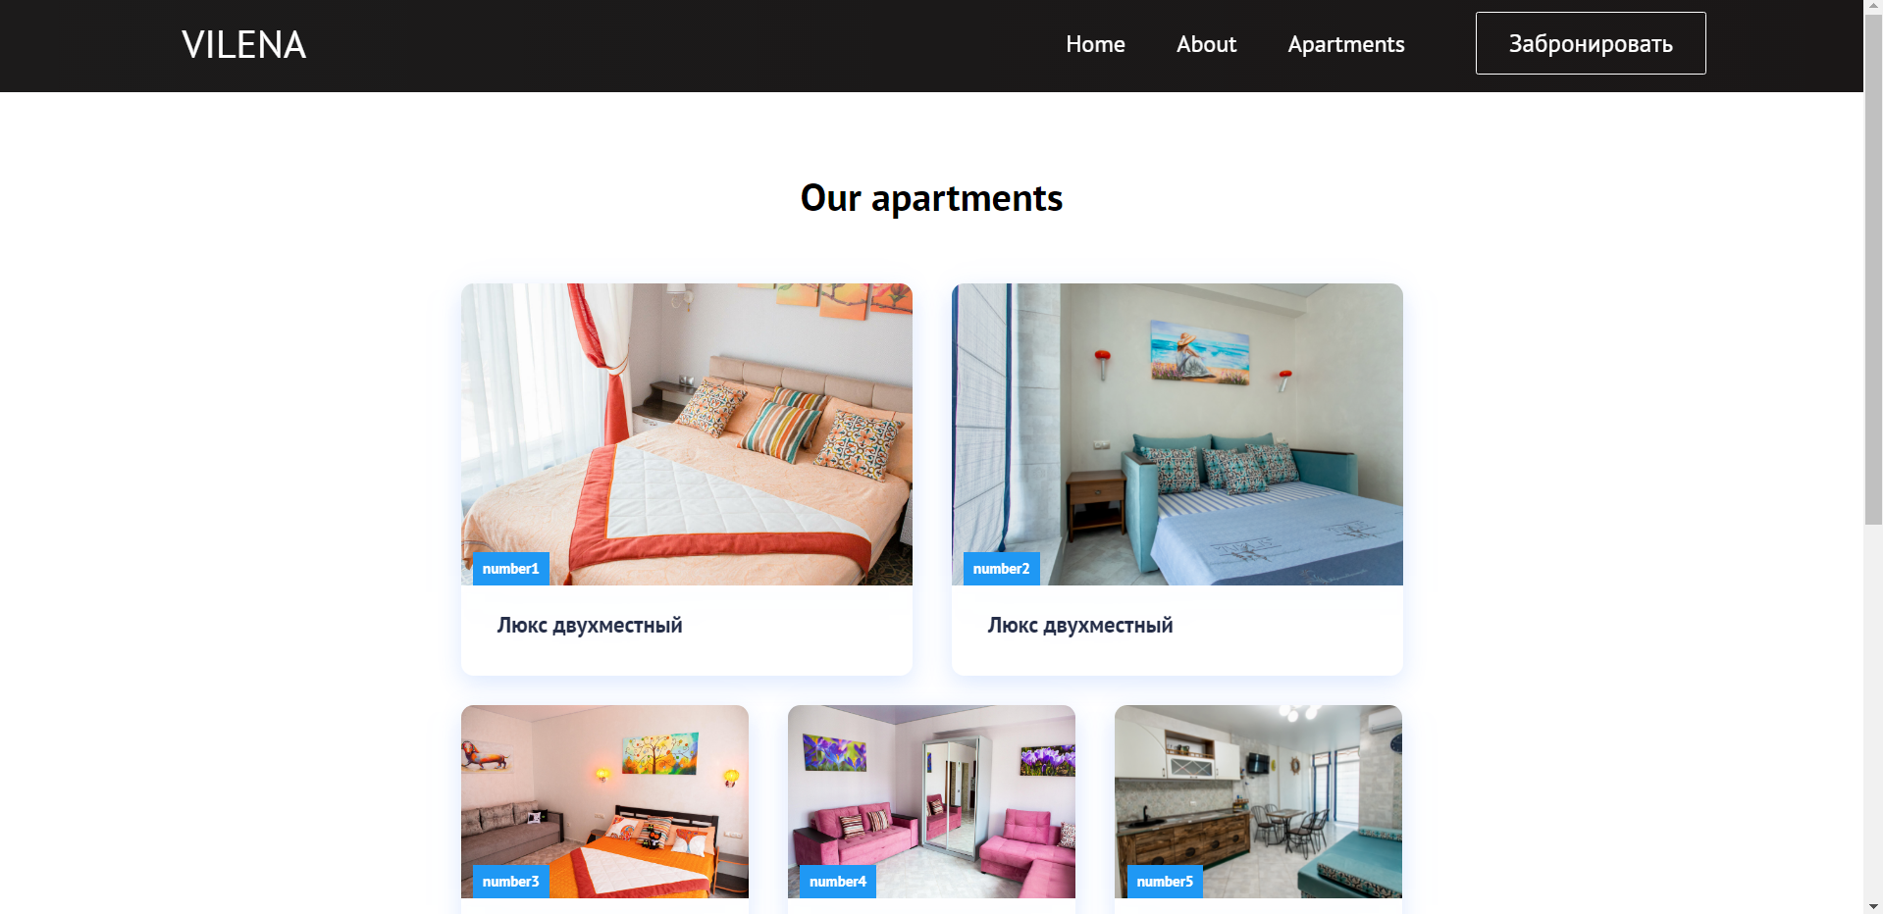

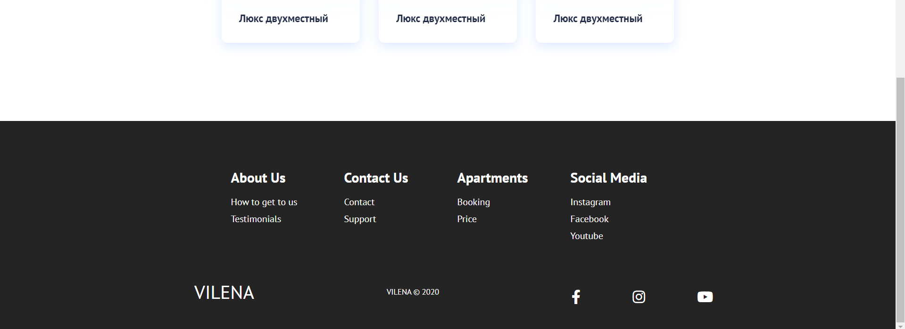

### 

## Navbar.js

import React,{useState, useEffect} from 'react'

import {Link} from 'react-router-dom'

import './Navbar.css';

import {Button } from './Button';

function Navbar() {

const [click, setClick] = useState(false);

const handleClick = () => setClick(!click);

const closeMobileMenu = () => setClick(false);

const [button,setButton] = useState(true);

const showButton = () =>{

if(window.innerWidth<=960){

setButton(false);

} else{

setButton(true);

}

}

useEffect(() => {

showButton();

}, []);

window.addEventListener('resize', showButton);

return (

<>

<nav className="navbar">

<div className="navbar-container">

<Link to="/" className="navbar-logo">

VILENA

</Link>

<div className='menu-icon' onClick={handleClick}>

<i className={click ? 'fas fa-times' : 'fas fa-bars'} />

</div>

<ul className={click ? 'nav-menu active': 'nav-menu'}>

<li className='nav-item'>

<Link to='/' className='nav-links' onClick={closeMobileMenu}>

Home

</Link>

</li>

<li className='nav-item'>

<Link to='/about' className='nav-links' onClick={closeMobileMenu}>

About

</Link>

</li>

<li className='nav-item'>

<Link to='/apartments' className='nav-links' onClick={closeMobileMenu}>

Apartments

</Link>

</li>

</ul>

{button && <Button buttonStyle='btn--outline'>Забронировать</Button>}

</div>

</nav>

</>

)

}

export default Navbar

## HeroSection.js

import React from 'react';

import {*Button*} from "./Button";

import './HeroSection.css';

import '../App.css';

function *HeroSection*() {

return(

<div className='hero-container'>

{*/*<video src="./videos/4.mp4" autoPlay loop muted/>*/*}

<h1>Hotel Vilena</h1>

<p>Идеальное место для отпуска, каникул и уик-энда всей семьи</p>

<div className="hero-btns">

<Button className='btns' buttonStyle='btn--outline' buttonSize='btn--large'>Забронировать</Button>

</div>

</div>

);

}

export default *HeroSection*

## Features.js

import React from 'react';

import {Link} from 'react-router-dom';

import './Features.css'

import *FeaturesItem* from "./FeaturesItem";

import *CardItem* from "./CardItem";

function *Features*(){

return(

<div className="cards">

<h1>Наши преимущества</h1>

<div className="features__container">

<div className="features__wrapper">

<ul className="features__items">

<FeaturesItem src='./images/icon1.png' text="Бронирование" info="скидки при раннем бронировании" />

<FeaturesItem src='./images/icon2.png' text="Удобства" info="номера оснащенны всем необходимым для получения максимального комфорта" />

<FeaturesItem src='./images/icon3.png' text="Атмосфера" info="тихое и спокойное место" />

</ul>

<ul className="features__items">

<FeaturesItem src='./images/icon4.png' text="Пейзажи" info="таких закатов как здесь, Вы еще нигде не встречали" />

<FeaturesItem src='./images/icon5.png' text="Расположение" info="море в 1 минуте ходьбы" />

<FeaturesItem src='./images/icon6.png' text="Парковка" info="для гостей пансионата есть охраняемая парковка" />

</ul>

</div>

</div>

</div>

);

}

export default *Features*;

## FeaturesItem.js

import React from 'react';

import {Link} from 'react-router-dom';

function *FeaturesItem*(props){

return(

<>

<li className="features__item">

<Link className="features__item__link" to={props.path}>

<figure className="features__item__pic-wrap" data-category={props.label}>

<img src={props.src} alt="Apartments" className="features__item__img"/>

</figure>

<div className="features__item__info">

<h5 className="features__item__text">

{props.text}

</h5>

<p>{props.info}</p>

</div>

</Link>

</li>

</>

);

}

export default *FeaturesItem*;

## Card.js

import React from 'react';

import {Link} from 'react-router-dom';

import './Cards.css'

import *CardItem* from "./CardItem";

function *Cards*(){

return(

<div className="cards">

<h1>Our apartments</h1>

<div className="cards__container">

<div className="cards__wrapper">

<ul className="cards__items">

<CardItem src='./images/n1.jpg' text="Люкс двухместный" label="number1" path='/apartments'/>

<CardItem src='./images/n2.jpg' text="Люкс двухместный" label="number2" path='/apartments'/>

</ul>

<ul className="cards__items">

<CardItem src='./images/n3.jpg' text="Люкс двухместный" label="number3" path='/apartments'/>

<CardItem src='./images/n4.jpg' text="Люкс двухместный" label="number4" path='/apartments'/>

<CardItem src='./images/n5.jpg' text="Люкс двухместный" label="number5" path='/apartments'/>

</ul>

</div>

</div>

</div>

);

}

export default *Cards*;

## .Button.js

import React from 'react';

import './Button.css';

import {Link} from "react-router-dom";

const STYLES = ['btn--primary', 'btn--outline'];

const SIZES = ['btn--medium', 'btn--large'];

export const Button = ({

children,

type,

onClick,

buttonStyle,

buttonSize

}) => {

const checkButtonStyle = STYLES.includes(buttonStyle) ? buttonStyle : STYLES[0];

const checkButtonSize = STYLES.includes(buttonSize) ? buttonSize : SIZES[0];

return (

<Link to='/about' className='btn-mobile'>

<button className={`btn ${checkButtonStyle} ${checkButtonSize}`}

onClick={onClick} type={type}>

{children}

</button>

</Link>

)

};